توضیع اساسی ساختاد آزموش و پرورش در صربستان  تحصیلات متوسطه ۳ یا ۴ سال  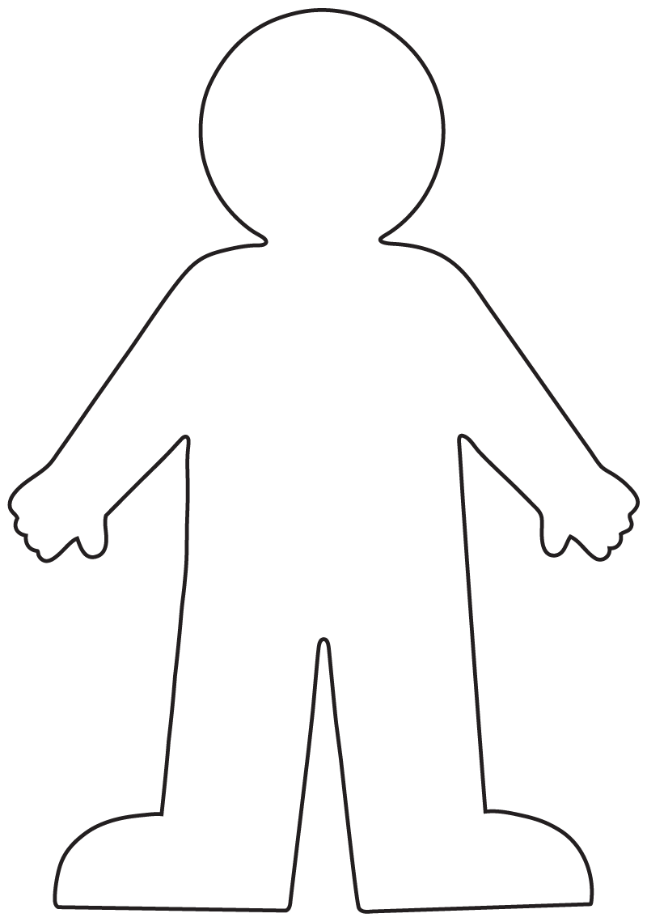 از ۱۵ تا ۱۸  از ۵۔۶ تا ۱۴  تحصیلات ابتدائی ۸ سال  آموزش پیش دبستانی برنامه ی آمادہ سازی- پیش دبستانی- یک سال ۴ ساعت روزانه  از ۵۔۵ تا ۵۔۶ | این جزوہ بخش از ہروزہ حمایت از کودکان مھاجران و پناھندگان در جمھوری صربستان می بائید کہ ان طرف یونیسیف و مرکز برای سیاست آموزش با کمک وزارت علوم جمھوری صربستان اجراء می شود | این جزوہ بخش از ہروزہ حمایت از کودکان مھاجران و پناھندگان در جمھوری صربستان می بائید کہ ان طرف یونیسیف و مرکز برای سیاست آموزش با کمک وزارت علوم جمھوری صربستان اجراء می شود | - تحصیلات در صربستان  توصیف کوتاہ سیستم آموزش پیش دبستانی-[ برنامه ی آمادہ سازی] تحصیلات ابتدائی و تحصیلات متوسطه در صربستان  سیستم آموزش و پرورش در صربستان شامل ۴ مرحله می شود: آموزش پیش دبستانی تحصیلات ابتدائی، تحصیلات متوسطه و آموزش عالی- دراین جزوہ شرح کوتاہ برنامه ی آمادہ سازی برای دورہ ی پیش دبستانی، تحصیلات ابتدایِی و تحصیلات متوسطه دادہ شدہ است با توجه بہ این کہ این مراحل برای خوبی ونیکی کودکان اساسی می باشد۔  در صربستان ھر کودکی حق تحسیل دارد- این یعنی کہ ھر کودک بدون توجه بہ اھل کدام کشور می بائد می تواند وارد مدرسه در صربستان شود و دست رسی به آ٘موزش رسمی مثل ھر شھروند صربستان داشتہ باشد  تحصیلات رسمی به دورہ ی آ٘وزش پیش دبستانی کہ یک سال طول می کشد و به دورہ ی تحصیلات ابتدائی کہ ۸ سال طول می کند تقسیم می شود و کاملا رایگان می باشد۔

تحصیلات متوسطه  تحصیلات متوسطه دو سه یا چهار سال طول می کشد بیسته به نوع مدرسه. مدارس عمومی مدارس حرفه ای و مدارس هنری وجود دارند. تحصیلات متوسطه واجب نیست آما تقریبا تمام بچه ها در صربستان در آن مدارس حضور دارند. بچه ها وارد تحصیلات متوسطه در سن پانزده سالگی می شوند و در طول روز شش ساعت در مدرسه می مانند.  مدارس عمومی برنامه های چهار ساله ارائه می دهند که در علوم طبیعی و اجتماعی متمرکز هستند. مدارس حرفه ای برنامه‌های درسی که دو سه یا چهار سال طول می کشند ارائه می دهند و دانش آموزان را آماده می کنند برای کار یا آموزش بیشتر. در مدارس حرفه ای بچه ها در زمینه های ساخت و ساز مهندسی مکانیک کشاورزی جنگلداری شیمی پزشکی دندانپزشکی اقتصاد غذا خوردن تجارت و غیره تحصیل می کنند. مدارس هنری برنامه‌های چهار ساله در زمینه های موسیقی هنرهای تجسمی و باله ارائه می دهند.  در پایان تحصیلات متوسطی (فقط برنامه‌های چهار ساله) دانش آموزان امتحان نهایی را می گذرانند.  با ما تماس بگیرید  برای اطلاعات بیشتر در مورد امکان دسترسی به آموزش لطفا با کمیساریا تماس بگیرید | تحصیلات ابتدایی  تحصیلات ابتدایی هشت سال طول می کشد و به هشت سال تحصیلی تقسیم شده است. تحصیلات ابتدایی برای همه کودکان واجب است و بین چهار تا هفت ساعت در طول روز در مدرسه می مانند.  کودکان به سن هفت سالگی وارد مدرسه ابتدایی می شوند. به عنوان استثنایی کودکی ممکن است در سال اول تحصیلی پذیرفته شود بر اساس ارزیابی دکتر یا روانشناس یا معلم از سطح بلوغ او.  در چهار سال اول تحصیلات ابتدایی کودکان خواندن و نوشتن را یاد می گیرند و هم زبان ها( شامل انگیلیسی) و ریاضیات و هنر و ادبیات و موسیقی و مبانی جهان در اطراف ما. شروع از سال پنجام تحصیلات کودکان همچنین در مورد علوم طبیعی و اجتماعی مانند فیزیک و شیمی و زیست شناسی و جغرافیا و تاریخ شروع به یادگیری می کنند. بسیاری از برنامه های اضافی در برنامه‌های درسی که کودکان هم می توانند شرکت کنند وجود دارد.  در پایان آموزش ابتدایی دانش آموزان امتحان نهایی را می گذرانند که آنها را برای ورود به آموزش متوسطه واجد شرایط می کند  بدون توخه به اهداف شما آموزش هیچگاه اتلاف وقث نیست ھر کودکی که وارد مدرسه در صربستان می شود گواهی نامه ی حضور در آن را خواھد گرفت – مدرسه تصدیق نامه به زبان انگلیسی را برای ھر کودکی سادر می کند- | 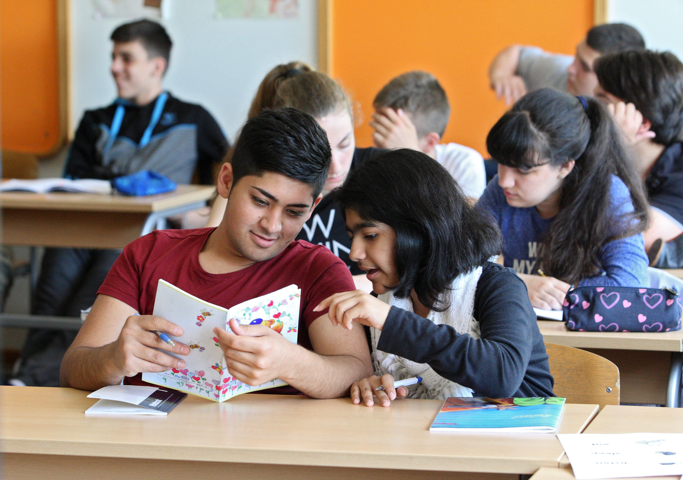  Copyright: ©UNICEF Serbia/Emil Vaš  آموزش پیش دبستان  آموزش پیش دبستانی برای کودکان از شش تا شش و نیم ساله است.  در صربستان برنامه آماده سازی پیش دبستانی برای کودکان از پنج و نیم تا شیش و نیم ساله اجباری است. هدف اصلی از این برنامه آماده سازی پیش دبستانی است که کودکان را آماده کند برای تحصیلات ابتدایی و کمک به توسعه کودک - کمک به توسعه اجتماعی-عاطفی و شناختی و توسعه فیزیکی کودکان  برنامه آماده سازی پیش دبستانی یک سال تحصیلی طول می کشد. برنامه در موسسه‌های پیش دبستانی محیط خاصی را ایجاد می کند که مشارکت کودکان را در فعالیت‌های مانند یادگیری زبان‌ها و ریاضیات و هنر و ادبیات و موسیقی و نمایشامه تحریک می کند در عین حال به دست آوردن مهارت های ارتباطی عادت های بهداشتی و بهبود وضعیت جسمی

